

**Zondag 12 juli 2020**

**4e van de zomer**

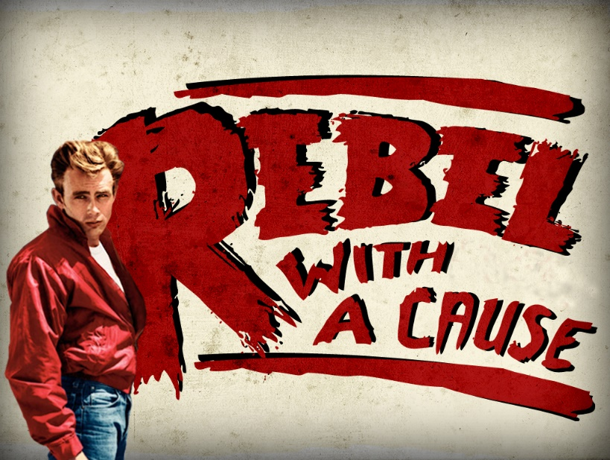

**Paulus – rebelse apostel**

Voorganger: ds. Matthijs Glastra

Organist: Hennie Klaasen Bos – van Zetten

Lector: Joke van de Belt

Zang: Wilmy Viëtor en Anneke Taal

we zijn via [www.kerkomroep.nl](http://www.kerkomroep.nl) met elkaar verbonden  
in een moment van bemoediging en bezinning

Orgelmuziek  
De klok luidt   
Woord van welkom   
Lied: “Gegroet jij jij ” (3x)



Begroeting

v: Ons samenzijn dragen we op aan de Eeuwige.

a: Die liefde is en grond van ons bestaan.

v: Die ons stelt in haar licht en ons roept tot zijn dienst.

a: Die ons vrijheid geeft en ons vertrouwen vraagt.

v: Vrede zij u.

a: De wereld zij vrede

v: Wij groeten elkaar

**a: IN DE NAAM VAN DE VADER, DE ZOON**

**EN DE HEILIGE GEEST. AMEN.**

Lied : Psalm 65 : 1 en 5

Drie boekfragmenten m.b.t. ‘besnijdenis’

Gedicht “Vragenderwijs” , Guillaume van der Graft

*Ik vroeg het aan de vogels*

*de vogels waren niet thuis*

*ik vroeg het aan de bomen*

*hooghartige bomen*

*ik vroeg aan het water*

*waarom zeggen ze niets*

*het water gaf geen antwoord*

*als zelfs het water geen antwoord geeft*

*hoewel het zoveel tongen heeft*

*wat is er dan*

*wat is er dan*

*er is alleen een visserman*

*die draagt het water*

*onder zijn voeten*

*die draagt een boom*

*op zijn rug*

*die draagt op zijn hoofd een vogel.*

Lied “Mensen zijn een maat te groot” , Herman Verbeek  
 gezongen door het koor van de Pepergasthuiskerk te Groningen

Mensen zijn een maat te groot,

willen wel maar kunnen niet,

kunnen wel maar mogen niet,

mogen wel maar durven niet.

Mensen zijn een maat te groot,

durven wel maar maken niet,

maken wel maar weten niet,

weten wel maar geven niet.

Mensen zijn een maat te groot,

geven wel maar horen niet,

horen wel maar spreken niet,

spreken wel maar minnen niet.

Mens ik ben een maat te groot,

wil jou minnen min jou niet.

Vrees dat ik dat jij bezeert,

vrees dat jij dat ik verlies.

Mens, maak mij een maat te klein,

groot in acht en stil te zijn,

sterk in waar en goed te zijn.

Mens maak mij een maat van jou.

Lezen Galaten 1: 1 – 2:6  
  
Overweging

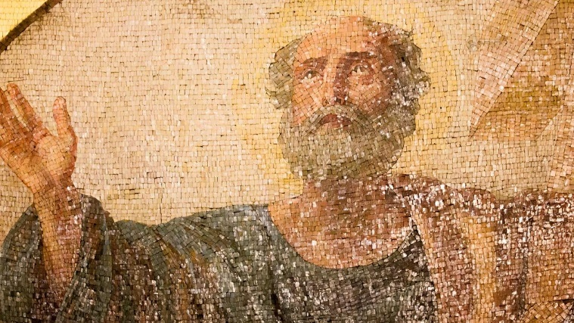

Muziek  
  
Gebeden

Onze Vader die in de hemel zijt,  
 Uw naam worde geheiligd.  
 Uw koninkrijk kome,  
 Uw wil geschiede, op aarde zoals in de hemel.  
 Geef ons heden ons dagelijks brood.  
 En vergeef ons onze schulden  
 zoals ook wij onze schuldenaars vergeven.  
 En leid ons niet in verzoeking,  
 maar verlos ons van de boze.  
 Want van U is het koninkrijk  
 en de kracht  
 en de heerlijkheid  
 in eeuwigheid, Amen

Lied 612

Zegen *(1 x muziek, 1 x gezongen)*  
 Zegen wens ik je toe, liefde wens ik je toe,  
 dat er mensen zijn met wie je kunt delen.  
 Vrede wens ik je toe

*samen uitgesproken:*

**Dat de liefde van God  
onze dagen vult  
  
dat het leven van Jezus  
vrede legt in ons hart en onze handen**

**dat de Geest van God  
ons blijft bewegen en blijft dragen**

**zo zegene ons**

**de Vader, de Zoon en de Heilige Geest  
  
AMEN (gezongen)**

Inzameling van de gaven   
  
  
Muziek

Speakers Corner in Tilburg - **“Breng je idee tot leven”**

*Reacties op de viering zijn welkom via het adres:* [*reactieviering@pknhuissen.nl*](mailto:reactieviering@pknhuissen.nl)*.   
In de werkgroep VIEREN worden deze besproken en wordt er gekeken hoe deze reacties de vieringen ten goede kunnen komen.*